10 ПРАВИЛ ПОВЕДЕНИЯ В ЖАРУ,
КОТОРЫЕ НЕОБХОДИМО СОБЛЮДАТЬ!
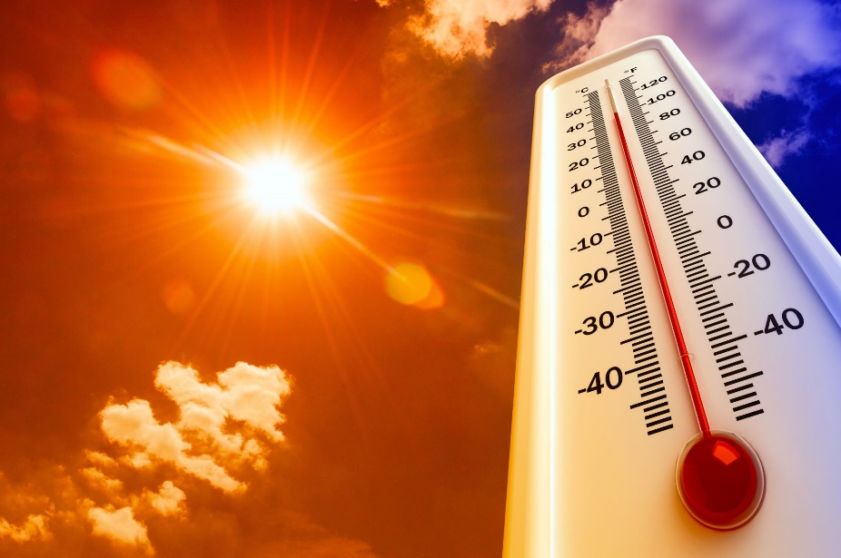
Жаркая погода – большая нагрузка для тех, кто еще не готов или не может адаптироваться к высоким летним температурам, в первую очередь для детей (особенно до четырех лет) и людей в возрасте, у которых снижены адаптационные возможности организма, в том числе терморегуляция.
В дни, когда температура воздуха приближается к высоким значениям, многие чувствуют себя без сил, мечтая о прохладе и теньке. Жаркая погода не только вызывает дискомфорт, но и представляет опасность для здоровья. Она может стать причиной обострения хронических заболеваний, привести к перегреву организма и резкому ухудшению здоровья, обезвоживанию, а также повышает риск солнечного и теплового удара. Длительное пребывание под жарким летним солнцем может спровоцировать обострение ишемической болезни сердца, артериальной гипертензии.
Чтобы избежать негативных последствий жаркой погоды, необходимо соблюдать несколько правил:

Правило № 1
Постарайтесь сократить время пребывания под прямыми солнечными лучами. Не забывайте про головной убор. Можно воспользоваться зонтиком.
Если вам предстоит работа на приусадебном участке, то выполнять ее стоит не позднее 11 утра, причем время от времени делать небольшие перерывы. Вместе с тем, если у вас появилось чувство тяжести в области сердца, перед глазами закружились «мушки» – работу следует немедленно прекратить.

Правило № 2
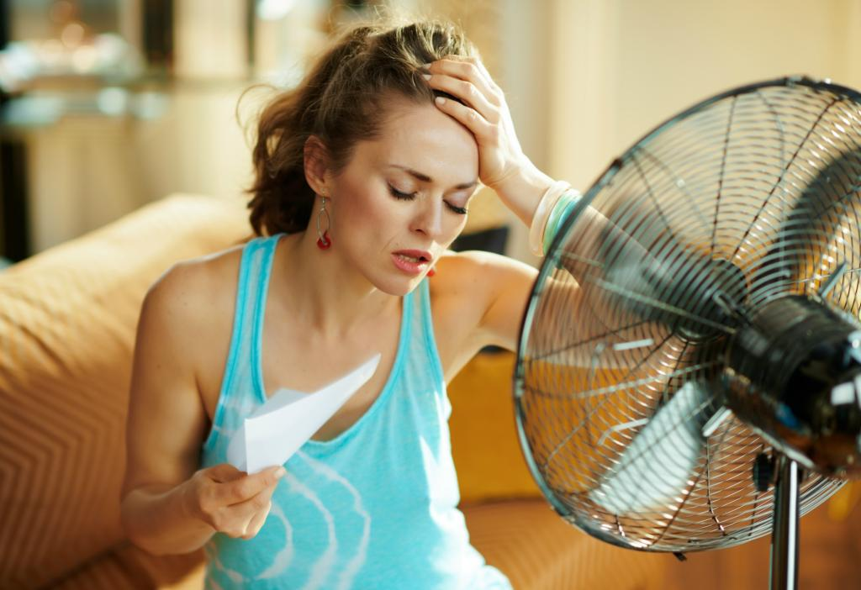
Температуру на кондиционере желательно устанавливать не меньше +23…25 °С. Если помещение не оборудовано кондиционером, то воздух можно охладить следующим способом: перед вентилятором поставить емкость с водой, которая, испаряясь под потоком воздуха, на 2–3 градуса снизит температуру в помещении.

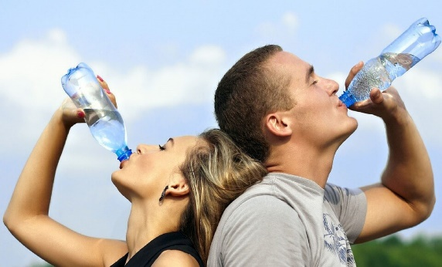
Правило № 3
В жаркие дни надо пить много жидкости. На улицу не забудьте взять с собой бутылку с водой. Для того чтобы не допустить обезвоживания организма, следует выпивать от 1,5 до 3 литров в день. Чем же лучше утолить жажду? Ледяная вода в таких случаях не самый лучший выбор: она долго задерживается в желудке и минеральные вещества, содержащиеся в ней, не могут напитать клетки организма. Помимо этого, слишком холодные напитки провоцируют повышенное потоотделение. Поэтому выбор за охлажденной водой. Если вы предпочитаете соки, то их лучше употреблять, предварительно разбавив.
Хорошо утоляют жажду кефир и питьевой йогурт, горячий зеленый чай (без сахара), а также морс, компот из сухофруктов. Полезно и вкусно.
Что пить не стоит, так это алкоголь, в том числе холодное пиво, а также газированные напитки. Они не утоляют жажду.
Обратите внимание на то, чтобы все напитки, которые вы пьете, не были холодными. В жару значительно вырастает вероятность заболеть ОРИ и ангиной.

Правило № 4
Одежду в жаркие дни выбирайте из натуральных и легких тканей, желательно светлого цвета. Вместе с тем, когда температура воздуха поднимается выше +28 °С без особой на то необходимости, на улицу лучше не выходить. Особенно когда солнце самое агрессивное – с 11 до 17 часов.

Правило № 5

В самый пик жары не стоит истязать себя физической нагрузкой. Как пояснил специалист, во время жары сосуды, которые находятся в коже, расширяются, пульс и дыхание учащаются. Нередко снижается артериальное давление. Но основным механизмом терморегуляции организма является потоотделение, которое значительно увеличивается при перегреве. Например, при температуре воздуха до +30 °С и выше потоотделение увеличивается в 4–5 раз. В жаркий день влагопотеря при средней физической нагрузке на воздухе составляет от 2 до 6 л. А это уже чревато обезвоживанием.

Правило № 6
В такую погоду ничто не заменит эффект от контрастного душа. Если не получается принимать в течение дня, не откажите себе в таком удовольствии утром и вечером.

Правило № 7
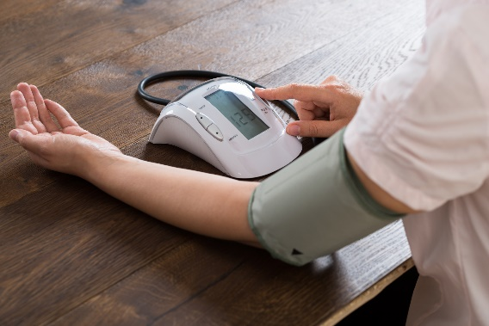
Тем, кто страдает артериальной гипертензией очень важно в жару контролировать свой уровень артериального давления. Хорошо, если человек может сам почувствовать изменение давления. Но лучше иметь при себе тонометр. Дело в том, что в данной ситуации самая большая опасность – переменчивость.
Уровень артериального давления в момент перепада температур может или повыситься, или же на фоне постоянного приема лекарственных средств, наоборот, упасть. Такой эффект может произойти, например, если организм обезвожен.

Правило № 8
Не покупайте продукты у уличных торговцев. Жара – благоприятные условия для размножения бактерий, что может привести к тяжелым последствиям.

Правило № 9
В жаркую погоду пища должна быть легкой: овощи, фрукты, отварная или тушеная рыба, курица, холодные супы и окрошки, холодный борщ или свекольник. Поменьше ешьте жирных, жареных, копченых и сладких блюд, горячих супов. На десерт можно выбрать ягоды.

Правило № 10
В летние жаркие дни людей манят водоемы. Но и здесь есть свои нюансы. Помимо общепринятых правил поведения на воде не стоит забывать, что купаться лучше утром или вечером. Причем температура воды должна быть не ниже +17…19 °С (в более холодной находиться опасно).

Инструктор-валеолог
ГУ «Городокский РЦГЭ»
М.Н.Полянская

